Пластилинография "Фрукты" для детей 5-6 лет.
Мастер класс с пошаговым фото.

Назначение: данные поделки могут стать украшением интерьера, подарком для близких.
Цель: создание живописной картины с помощью пластилина.

Необходимые инструменты и материалы:
- шаблон-основа виноград, апельсины, фрукты;
- пластилин соответствующих цветов;
- стек;
- доска для лепки;
- белый картон.

Ход работы:
Все дети без сомнения очень любят рисовать. А мы решили подойти к делу творчески и решили рисовать… пластилином. Пластилинография – это возможность создавать целые картины. Она заинтересовала не только детей, но и взрослых. Это увлекательное занятие, которое позволяет творить без кисти и краски. Так как детские пальчики очень быстро устают от растирания пластилина по бумаге, мы немножко облегчили себе задачу и выбрали «рисование колбасками».
1.Готовим шаблоны.
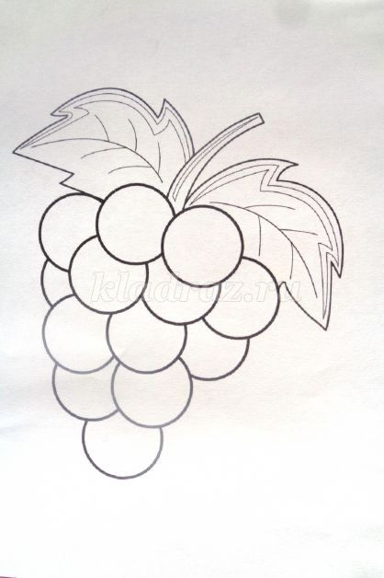

2.Начаем мы с винограда – он проще в исполнение, подходит для знакомства с этой техникой. Если хотите пробовать с детками помладше, то предложите им вишенки. Готовим пластилин необходимых цветов.

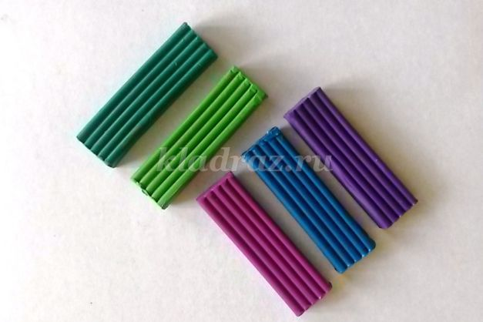

3.Смешаваем фиолетовый и малиновый цвета и катаем колбаски.

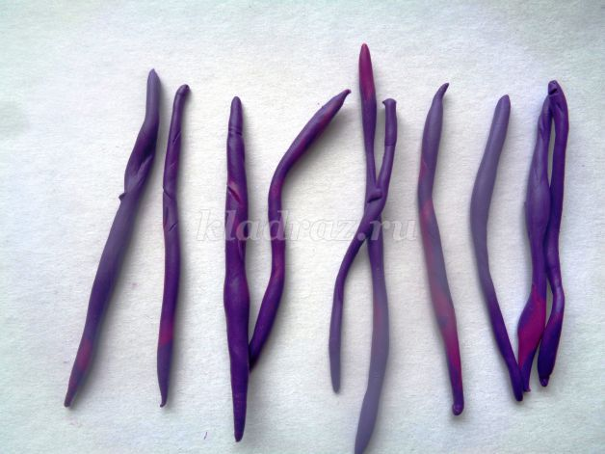

4.Скатываем колбаску в спиральку, как домик у улитки и аккуратно прилепляем к одной из ягодок винограда.
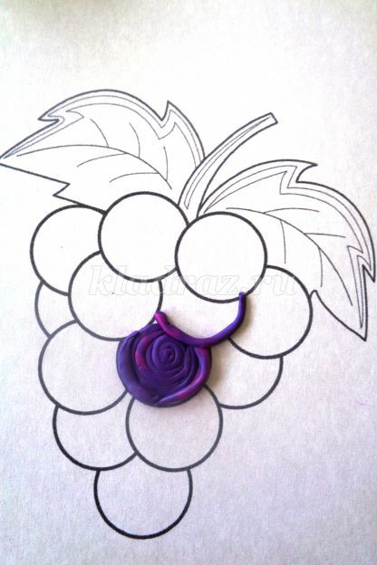

5.Ориентируясь по форме и по тому насколько видно ягодку, заполняем с помощью одной или нескольких колбасок остальные ягодки.
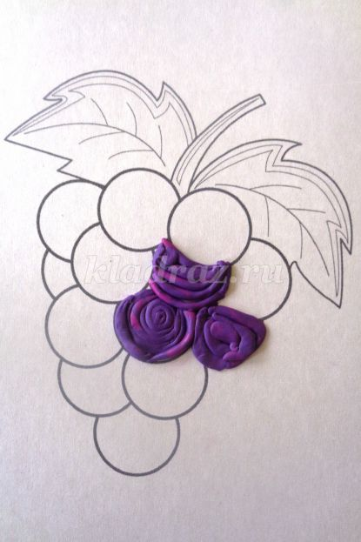
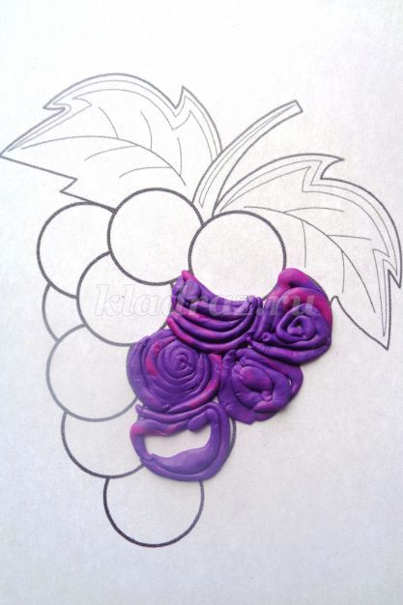
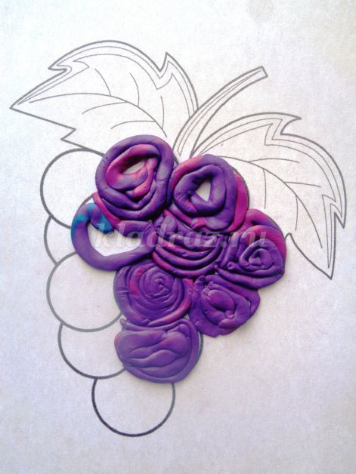

Переходим к листьям.
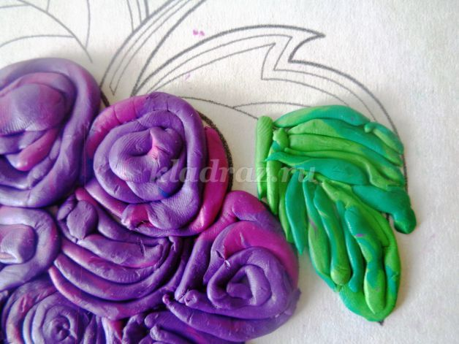
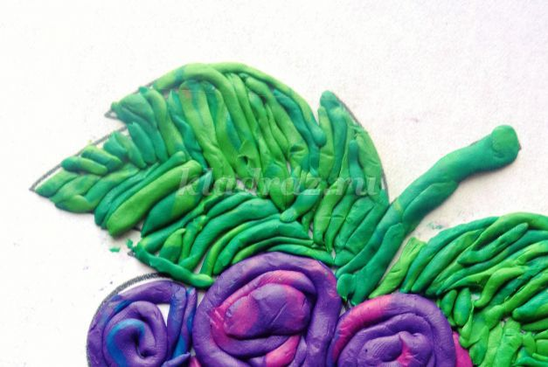
6.Возьмём светло-зелёный и тёмно-зелёный пластилин и скатаем много маленьких колбасок. Лист заполняем от середины к краям, чтобы передать форму, фактуру.

7.Когда все листья заполнены, сделаем им контур, обведём листик.

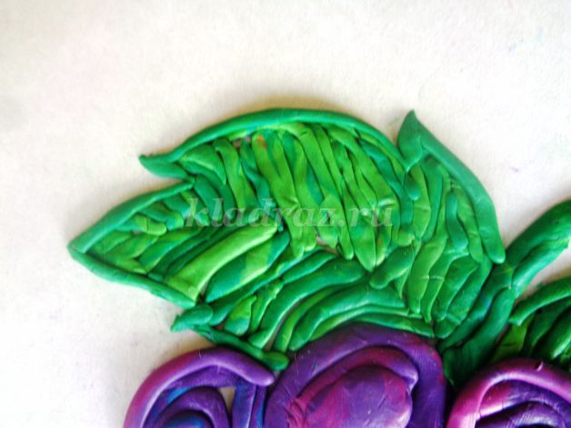
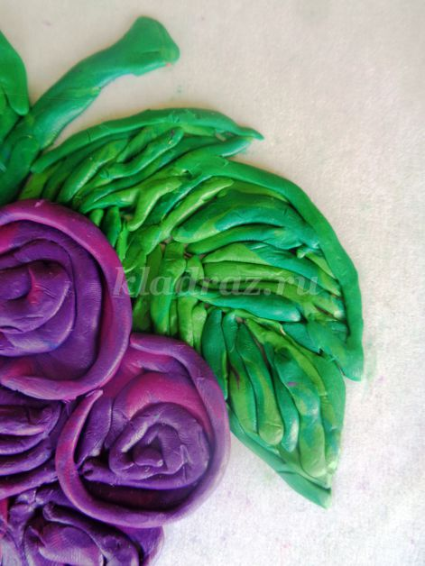

8.На ягодки, которые находятся рядом с листьями делаем дополнительный объём, чтобы приподнять их над листьями и выделить.
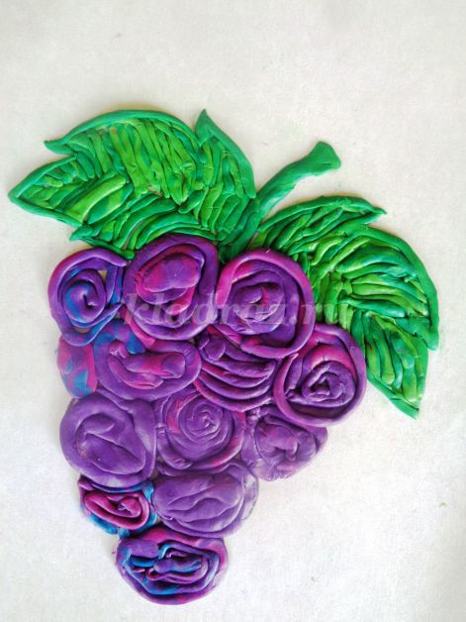

9.В завершении из пластилина сделаем рамочку, так работа «Виноград» сразу приобретает вид картины и выглядит более завершённой.
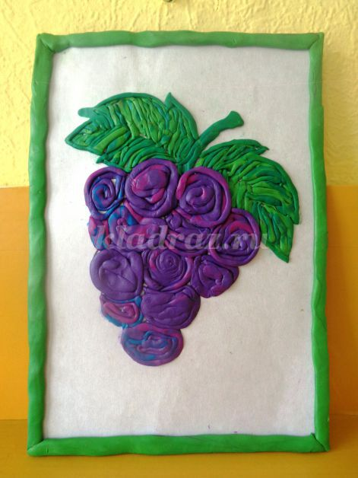

Переходим к апельсинам.
1.Приготовим шаблон и пластилин необходимых цветов.
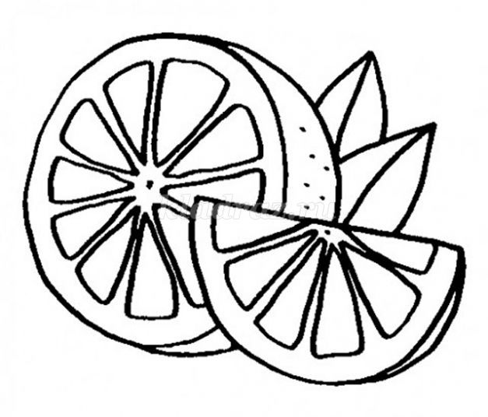

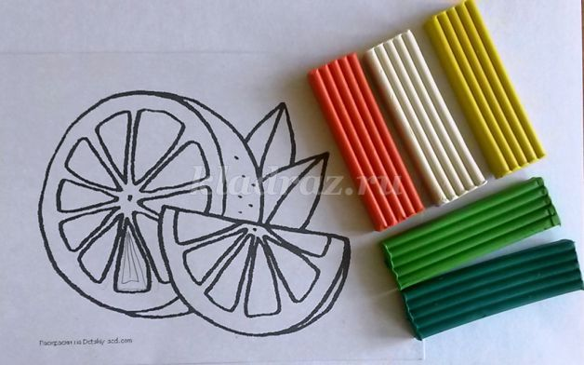

2.Смешивая оранжевый с жёлтым, скатаем несколько колбасок.

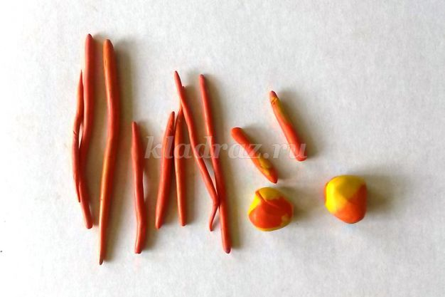

3.Начинаем заполнять внутреннюю часть апельсина. Колбаски выкладываем по форме – треугольником. Прижимаем аккуратно, чтобы не стёрлись края. Стеком отодвигаем треугольники друг от друга, выравниваем.

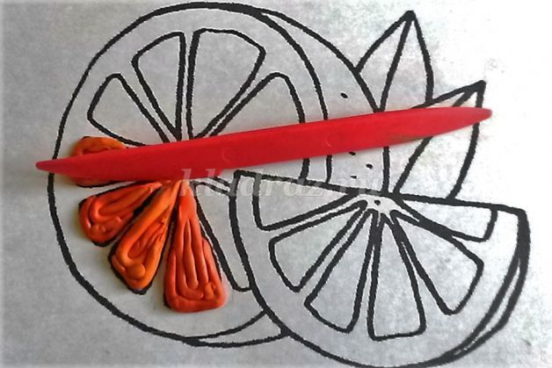
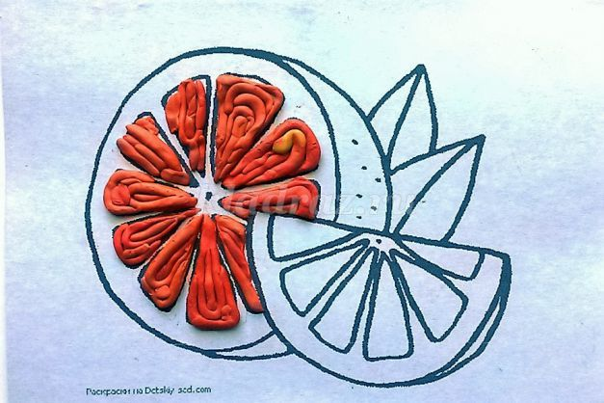

4.Пластилином белого цвета заполняем прожилки между оранжевыми треугольниками, а также делаем серединку и обводим тоненький край.

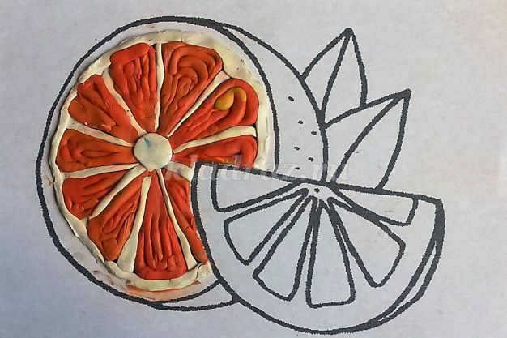

5.Делаем каёмочку из оранжевого пластилина.

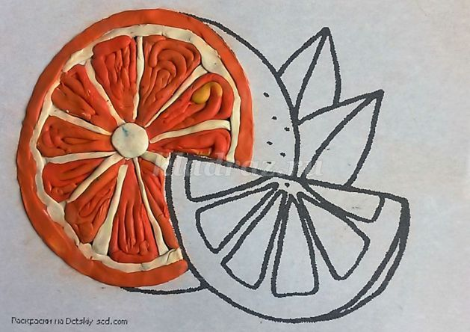

6.Смешиваем оранжевый с красным, чтобы бочок апельсина отличался по цвету от серединки и несколькими колбасками выкладываем его.

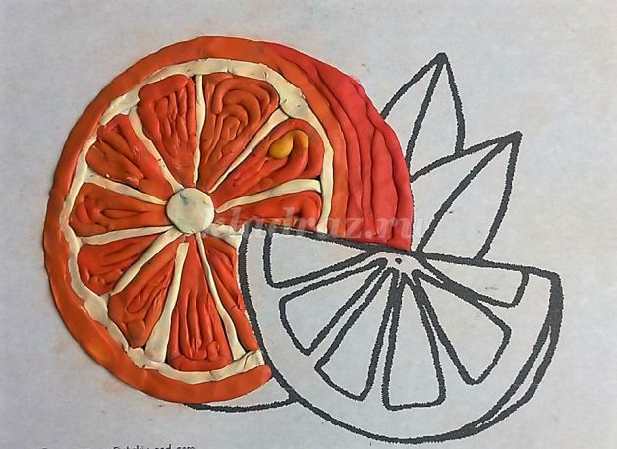

7.Переходим к дольке апельсина, заполняем её по тому же принципу: сначала оранжевые треугольники, потом белым прожилки, затем оранжевым бочок.
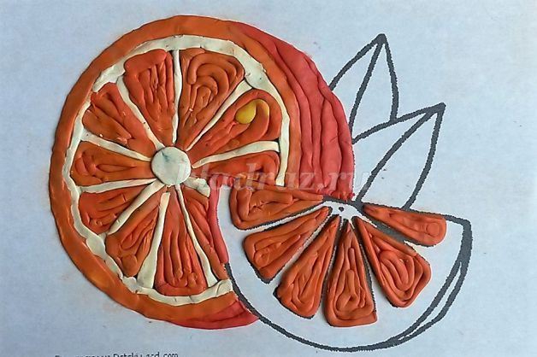
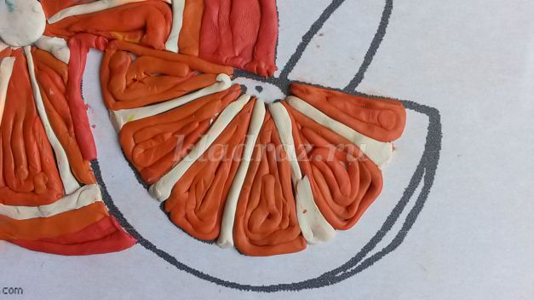

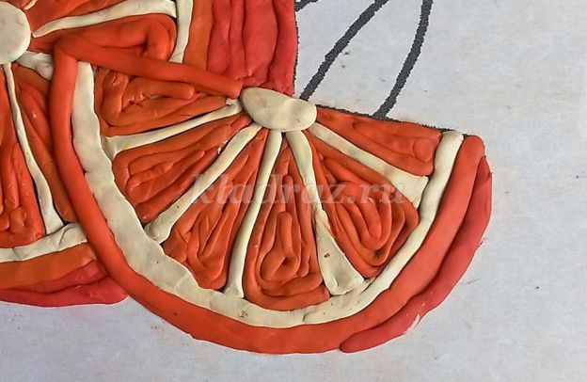

8.Там, где долька касается половинки апельсина делаем дополнительный объём, выделяя её вытягивая на передний план

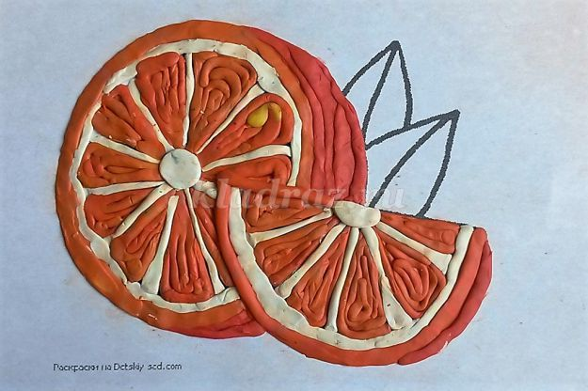

9.Заполняем листья зелёными колбасками сверху вниз.
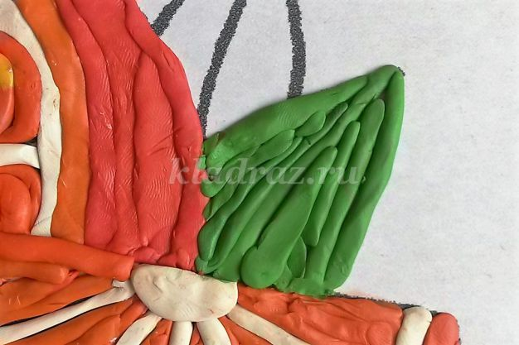
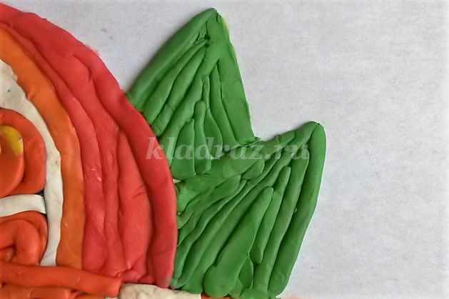

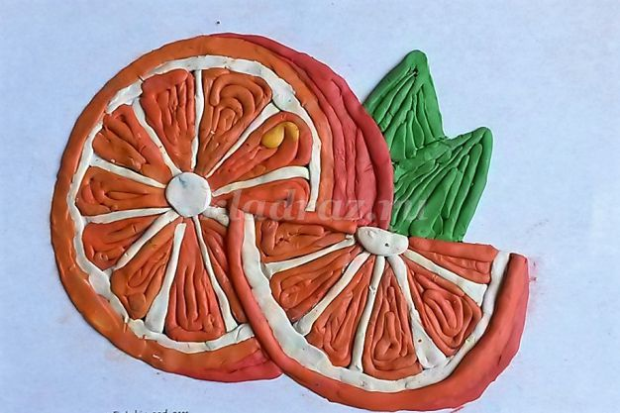

10.Сделаем стол – поверхность на которой лежат апельсины. Для этого нам понадобится синий и белый, смешиваем их получая разные оттенки. Рядом с апельсинами выкладываем более тёмные колбаски – это тень.

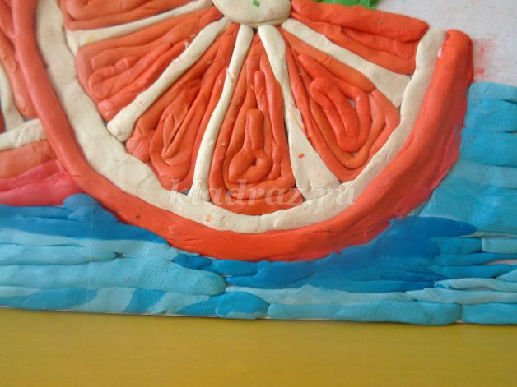

11.Заполняем всю поверхность стола.

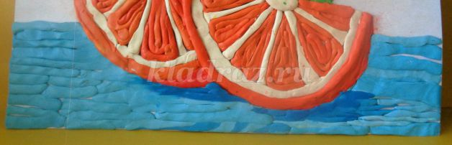

12.Поделка «Апельсины» готова.

